Консультация для родителей: «Как укрепить здоровье ребёнка в условиях семьи»
Цель: Повысить уровень знаний родителей в области формирования, сохранения и укрепления здоровья детей.
Форма проведения: Квест-игра
Материалы: мяч, таблички с названием станции, картинки «Режим дня», мольберт, маркер для доски, ключи-картинки для оформления буклета, бумажный «мальчик» (по количеству участников), клей, листы для буклета.
Ход:
Добрый день! Рада приветствовать Вас. Тема сегодняшней встречи в консультационном пункте: «Как сохранить и укрепить здоровье ребенка в условиях семьи».
Этот вопрос актуален всегда, он волнует и вас родителей и нас педагогов и в поисках ответов на этот сложный вопрос, мы приглашаем вас в «Путешествие по стране «Здоровье».
Консультация построена в форме квеста: мы вместе будем проходить по станциям, выполнять задания и собирать ключи.
Прежде чем мы отправимся за первым ключом, ответьте на мои вопросы. (Проводится игра с мячом. Педагог задаёт вопрос, кидает мяч родителю, родитель должен ответить на вопрос и передать мяч обратно педагогу и т.д. пока все вопросы не будут заданы. Если родитель затрудняется ответить, то он возвращает мяч педагогу, и этот вопрос адресуется другому родителю.)
- Что такое здоровье?
- Что значит здоровый человек?
- Что такое «здоровый образ жизни»?
- Какие вредные привычки детей плохо влияют на их здоровье?
- Какие положительные привычки необходимо воспитывать у детей, чтобы они были здоровы?
И так для получения первого ключа приглашаю вас на первую станции
нашего квеста.
Что бы узнать название нашей первой станции продолжите высказывание: «Стать здоровым ты решил, значит соблюдай…»(Режим)
Режим - главный компонент по сохранению и укреплению здоровья малыша. Режим дня в детском саду составлен согласно четкому расписанию. Ответьте на вопрос: «Соблюдаете ли вы режим дома?», (Ответы родителей). Сейчас мы это и узнаем. 3адание № 1 «Составь режим дня». Для того, что бы получить первый ключ, из предложенных картинок составьте режим дня дошкольника. (Родители составляют режим дня)
Правильно организованный режим дня – предохраняет ребёнка от утомления. Если отдых недостаточен, то утомление, постепенно накапливаясь, приводит к переутомлению: а это – плохой сон и аппетит, головные боли, аппатия, снижение внимания, памяти, работоспособности, снижение иммунитета.
Прогулка - один из существенных компонентов режима дня. Прогулка должна проводиться в любую погоду, за исключением особо неблагоприятных условий. При этом одежда и обувь должны соответствовать погоде. Дети должны гулять не менее двух раз в день по два часа.
Сон для дошкольников он составляет основу крепкого здоровья и правильного развития. Дневной сон длится до 2-2,5 часов. Он обязателен, так как он восстанавливает нормальную деятельность организма, способствует хорошему росту, создаёт в дальнейшем весёлое настроение и укрепляет нервную систему ребёнка. (Вручить ключ-картинку)
Одним из немаловажных условий сохранения здоровья является правильное питание. Я приглашаю вас пройти к следующей станции «Правильное питание».
В дошкольном возрасте особенно важно поступление витаминов в организм, т.к. организм растет, интенсивно развивается. Питание в ДОУ сбалансированное. В рацион детей включены продукты: мясо, рыба, овощи, фрукты, молочные продукты. Вся пища для детей готовится на пару.
Вопрос: "Можно ли назвать питание у вас дома правильным? Часто ли вы покупаете вредные продукты?" (Ответы родителей)
Зачастую мы идем на поводу у своих детей и балуем их разной «вкуснятиной», тем самым, не задумываясь, полезна ли эта пища для ребёнка. Предлагаю вам ТОП из 5 вредных продуктов, ваша задача подобрать полезный аналог "вредной вкуснятине".
Задание №2"Питаемся правильно"
1.Соки в пакетах. В отношении соков есть опасное заблуждение: их считают если не полезными, то совершенно безвредными для детского организма. Но тем удивительнее узнать, что состав соков – без углекислого газа – равен составу газировки. В одном стакане пакетированного сока около шести-семи чайных ложек сахара. Его переизбыток влияет как на здоровье детских зубов – вызывает кариес, так и на обмен веществ в целом – может даже привести к такому тяжёлому заболеванию как диабет. Альтернатива: чаи, морс, компот
2.Жевательные конфеты и мармелад. Сюда же можно отнести и так любимую всеми детьми конфету чупа - чупс. В этих ярких и привлекательных для детей сладостях в большом количестве содержатся красители, сахарозаменители, подсластители, которые могут привести к сильнейшей аллергии и проблемам с желудочно-кишечным трактом. Альтернатива: сухофрукты, цукаты, фрукты.
3.Булочки, пирожные, торты. Речь идёт о выпечке и сладостях, которые лежат на полках магазинов. Они перенасыщены жирами и сахаром, а бесконтрольное поедание может привести к проблемам с пищеварением и ожирению.Альтернатива: фрукты, галеты, хлебцы.
4.Чипсы. Употребление чипсов ведет к болезням кишечника, провоцирует гастрит, изжогу, нарушает обмен веществ, вызывает сердечнососудистые заболевания, вредит росту костей. А также может спровоцировать аллергическую реакцию у детей. Из-за добавления химических веществ. Альтернатива: сушёные ягоды, овощи, фрукты.
5.Глазированные сырки. Они могут быть с различными начинками: творог, сгущённое молоко, ванилин, джем. Содержат много сахара, растительный жир, крахмал, эмульгаторы и различные пищевые добавки, увеличивающие срок хранения. Творог очень полезен, но он не хранится так долго, как это предполагается в случае с сырками, поэтому есть риск развития в продукте микроорганизмов. Альтернатива: творог с ягодами или фруктами.
Всё перечисленное, пожалуй, вредно для любого возраста, но особенно опасно в раннем детстве – именно на этом этапе формируется пищевая культура ребёнка. (Вручить ключ-картинку)
И мы переходим к следующей станции «Двигательная активность». Двигательная активность является важным компонентом в вопросе укрепления здоровья дошкольников.
Движение – это жизнь, но все дети разные: есть дети с ярко выраженной двигательной активностью - гиперактивные дети, но так же встречаются и дети склонные к гиподинамии, то есть малоподвижные.
Для гиперактивных детей характерно находится в постоянном движении, им крайне сложно себя контролировать, они быстро и много говорят, глотают слова, перебивают, не дослушивают. Задают миллион вопросов, но редко выслушивают ответы на них, часто убегают или отвлекаются. Звучит знакомо? Тогда следующее задание для Вас.
Задание №3. «Подумайте, какие "успокаивающие" игры или упражнения можно использовать с гиперактивными детьми дома?» (Ответы родителей).
Я хочу предложить вам игру «Летает - не летает» на сосредоточение внимания и снятия нервного напряжения у ребёнка. (Педагог проводит игру, затем даёт пояснения) (Инструкция: родитель говорит ребенку: «Сейчас я буду называть разные слова, а ты будешь поднимать руки вверх только тогда, когда я буду произносить название предмета, который может летать. Провоцируя ребенка, родитель поднимает руки вверх при произнесении каждого слова. Примерные слова: корзина, са­молет, пуговица, чашка, муха, полка, воробей, одеяло, стол, тетрадь, кроко­дил, птица, окно, журавль, заяц, теле­визор, соловей, котенок, курица.)
Гиподинамия - пониженная подвижная и физическая активность. Чаще всего родители сами способствуют тому, что ребёнок с младенческих лет ограничен в двигательной активности. Сидит тихо у себя в комнате, никому не мешает, не доставляет хлопот и лишь начало школьной жизни обнаруживает серьёзные проблемы в развитии таких деток — как в физическом, так и в психическом плане.
Рецепт эффективной профилактики возникновения гиподинамии у дошкольников - занятия спортом или выполнение доступных физических упражнений, а так же положительный пример родителей. Занятия спортом должны быть, во - первых, интересными, а во вторых, регулярными.
Привлечение ребёнка к двигательной активности можно начинать с зарядки. Хорошо, если родителям удастся превратить зарядку в игру.
Задание №4 «Составьте комплекс утренней гимнастики» (родителям необходимо придумать по одному упражнению)
Физическая активность дошкольников способствует развитию выносливости, физической работоспособности, улучшению эмоционального состояния, укреплению здоровья, а также улучшению умственного развития ребёнка. (Вручить картинку ключ)
Название следующей нашей станции зашифровано в пословице «Холода не бойся, сам по пояс мойся». Как вы думаете, о чём говорится в пословице? (Ответы родителей).
Закаливание является эффективным способом оздоровления детей. Многие из видов закаливания применяются в дошкольных учреждениях, они включены в режимные моменты, являются частью физкультурных занятий.
Для закаливания используют естественные факторы природы — воздух, воду, солнце. Сейчас мы с вами вместе вспомним, какие существуют виды закаливания.
Задание № 4. «Лучи здоровья». Перед вами солнце, но для того, что бы оно начало ярко сверкать мы должны нарисовать ему лучи. (Родители называют вид закаливания, воспитатель записывает его на луче, и раскрывает суть этого вида.)
Полоскание рта прохладной водой - проводится после каждого приема пищи. Необходимо для профилактики кариеса и заболеваний полости рта, а так же для закаливания горла.
Солнечные ванны - приносят много пользы организму. Не секрет, что закаливание солнцем способствует повышению сопротивляемости негативным факторам. Регулярные солнечные ванны ускоряют метаболизм, улучшают работу сердца, способствуют выработке гемоглобина. Лучше всего принимать солнечные ванны рано утром или вечером; в это время в спектре солнечного света присутствует наибольшее количество ультрафиолетовых лучей и наименьшее количество инфракрасных лучей (несущих тепло и обжигающих).
Умывание прохладной водой, контрастное обливание ног Закаливание организма с помощью обливаний холодной водой оказывает целительное воздействие на весь организм. Простая водная процедура помогает снять усталость, облегчить болезненные ощущения, укрепить иммунитет.
Воздушные ванны -наиболее доступное средство закаливания, которое подходит для всех детей. Воздушные ванны способствуют улучшению обмена веществ, повышают аппетит, нормализуют сон. Важно, чтобы дети как можно больше времени проводили на свежем воздухе и чтобы помещения, в которых они находятся, всегда хорошо проветривались.
Хождение босиком. Смысл хождения босиком заключается в закаливании кожи стоп, которое происходит главным образом под воздействием низких температур пола и земли. Начинают хождение босиком при температуре пола не ниже 18 градусов. Вначале в носках (в течение 4-5 дней, затем полностью босиком по 3-4 мину ты в день. Босохождение и ходьбу по массажным коврикам можно совмещать.
Закаливание – это активный процесс стимуляции скрытых резервов защитных сил организма и их совершенствования. (Вручить картинку- ключ)
Заключительная станция "Психологическое здоровье"
Самым важным ключом к сохранению и укреплению здоровья малыша спокойный, доброжелательный психологический климат.
Прежде чем мы продолжим, разрешите представить вам Мальчика (педагог раздает бумажные фигурки мальчика). Его зовут Петя. Проживите один день с этим маленьким Петей.
— Утром мама подошла к Пете и стала его будить. Ему так не хотелось вставать, еще две минуточки он хотел поваляться в кровати. Мама стала кричать на ребенка, за его непослушание… Пете стало так грустно, что его не понимают…
— Оторвите кусочек от мальчика.
— Но мальчик все же встал, умылся, надел новую рубашку и вышел к завтраку. Он подошел к папе, молча встал около него, ласково улыбнулся и покружился, чтобы папа оценил его наряд. Но папа не заметил новой рубашки, оттолкнул Петю, закричав на него, что тот не садится завтракать… На душе у Пети стало еще грустнее…
— Оторвите кусочек от мальчика.
— Позавтракав, Петя собрался и пошел в школу. По дороге в школу на него залаяла огромная собака. Она громко рычала, потом подбежала к мальчику и напрыгнула на него, но не укусила, лишь испачкала новую рубашку. Радости это Пете не прибавило…
— Оторвите кусочек от мальчика.
— На крыльце школы Петя встретил своего друга Ваську. Васька шел очень бодрый и веселый и вместо приветствия он сильно пнул портфель Пети так, что у портфеля оторвалась ручка. Наш Петя мужчина, а мужчины не плачут. Он сдержал слезы и пошел на урок.
— Оторвите кусочек от мальчика.
— А на уроке сегодня была контрольная работа. Петя так переволновался из-за всего произошедшего с ним с самого утра, что написал ее на двойку. Здесь настроение мальчика совсем упало…
— Оторвите кусочек от мальчика.
— Быстрыми шагами, в грязной рубашке, с портфелем без ручки и огромной двойкой шел Петя домой, он спешил, так как знал, что родителей нет дома. Всю дорогу он думал о том, что ему будет вечером за грязную рубашку, порванный портфель и двойку по математике. А вдруг мама с папой не заметят?! Сердце ребенка билось с такой силой и болью, что готово было выпрыгнуть из груди. Вот знакомая улица, дом, подъезд, этаж, квартира… Дверь была открыта, Петя страшно испугался – родители были дома. Он вошел, на пороге стояла мама…
— Оторвите кусочек от мальчика.
А теперь посмотрите, что осталось от этого ребёнка только за один день. Кто виноват в этом? И родители, и друзья, и школа и даже собака. А с чего начался день? Будьте внимательнее к своим детям, учитесь понимать их. Может лучше лишний раз не кричать, а просто тихо, ласково сказать, погладить и поцеловать. И они станут другими, и относиться к окружающим будут по-другому!
Вот и закончилось наше путешествие по стране Здоровья. Вы успешно выполнили все задания и получили все ключи, и сейчас я предлагаю вернуться в наш садик, и оформить памятку по сохранению и укреплению здоровья детей в условиях семьи.
Родители приклеивают - картинки - ключи на заготовку памятки.
"Самое главное, уважаемые родители помните, что ключ от здоровья наших детей в наших с вами руках"
«Следует, ребята, знать»  Чтоб здоровье сохранить,  Организм свой укрепить,  Знает вся моя семья  Должен быть режим у дня.  Следует, ребята, знать  Нужно всем подольше спать.  Ну а утром не лениться —  На зарядку становиться!  Чистить зубы, умываться,  И почаще улыбаться,  Закаляться, и тогда  Не страшна тебе хандра.  У здоровья есть враги,  С ними дружбы не води!  Среди них тихоня лень,  С ней борись ты каждый день.  Чтобы ни один микроб  Не попал случайно в рот,  Руки мыть перед едой  Нужно мылом и водой.  Кушать овощи и фрукты,  Рыбу, молокопродукты —  Вот полезная еда,  Витаминами полна!  На прогулку выходи,  Свежим воздухом дыши.  Только помни при уходе:  Одеваться по погоде!  Вот те добрые советы,  В них и спрятаны секреты,  Как здоровье сохранить.  Научись его ценить! | МДБОУ ДС №8 «Сказка»  Адрес: Россия,152850, Ярославская обл.  г. Пошехонье, ул. Преображенского, д.15  Телефон, факс 8(48546) 2-15-49  Электронная почта: dsad8@yndex.ru  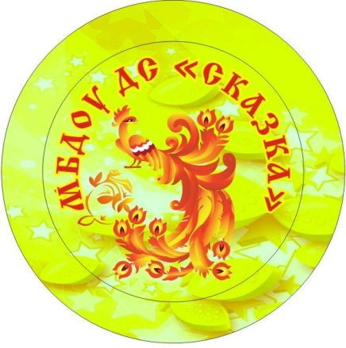  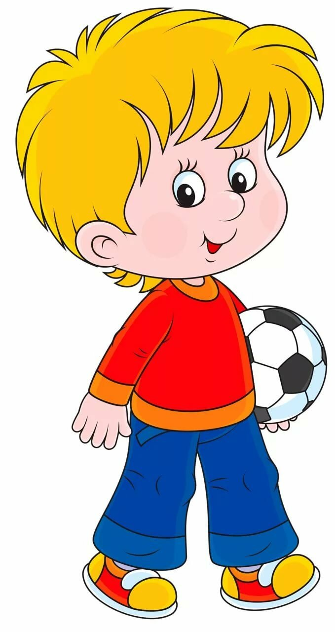 | Консультационный пункт  муниципального дошкольного бюджетного образовательного учреждения  детский сад № 8  Буклет на тему:  «Как укрепить здоровье ребёнка  в условиях семьи»  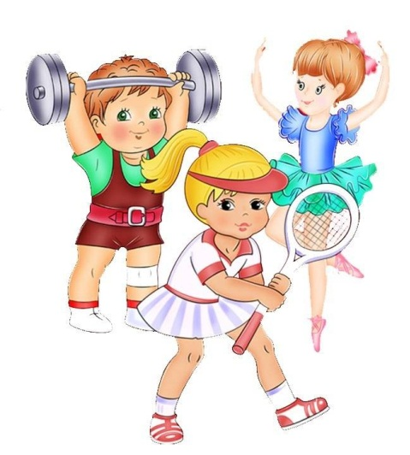  Ответственный за работу консультационного пункта:  воспитатель Кочкина С.В.  г. Пошехонье, 2019г.

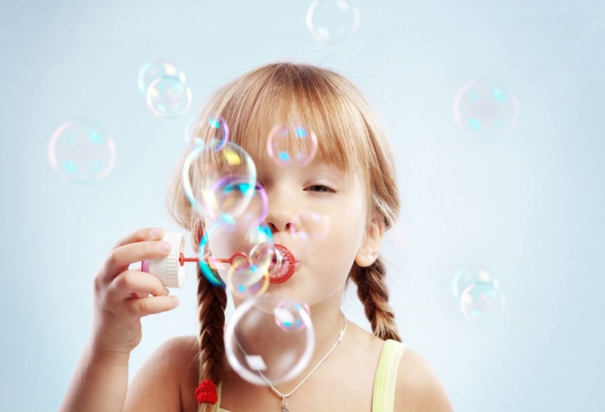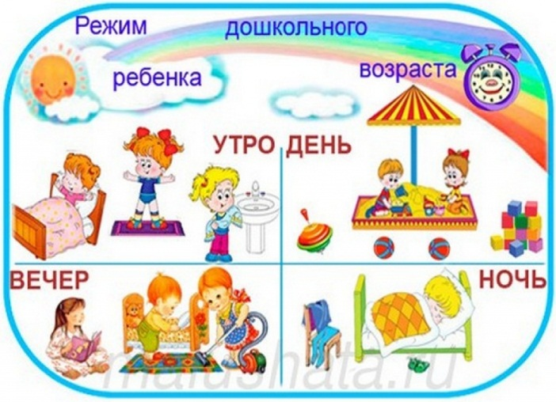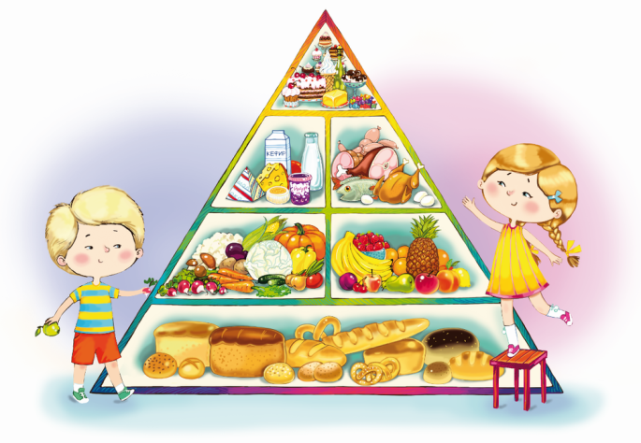

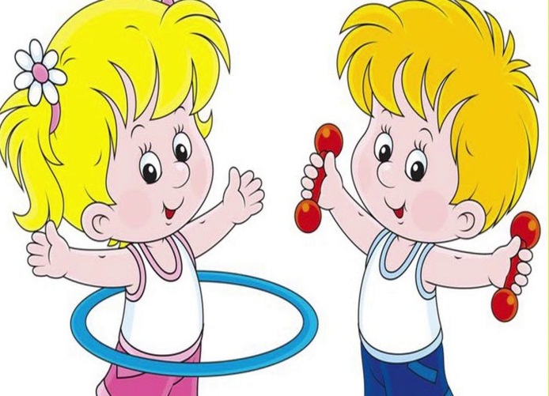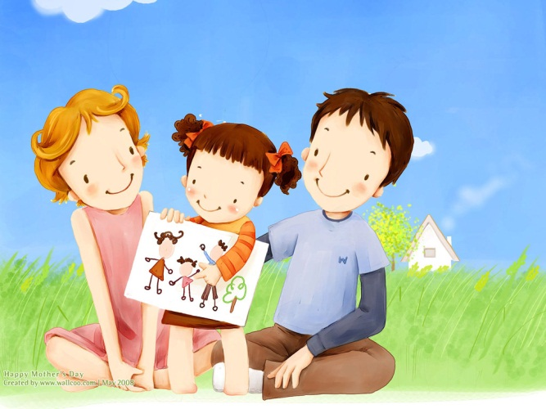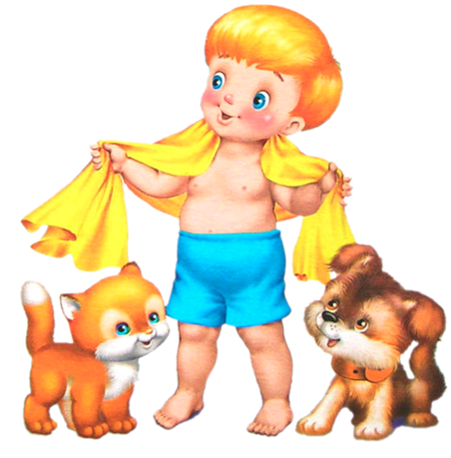

Памятка для родителей
«Как сделать подвижную игру любимым занятием ребенка»
- приучать ребенка к подвижной игре как можно раньше (с 2-3 лет);
- превращать подвижную игру в праздник бодрости и поднятия духа;
- включать веселую и ритмичную музыку;
- менять игры, если они наскучили ребенку, и придумывать вместе с ним новые;
- если ребенок мало двигается, не оставляйте это без внимания. Таким детям необходим Ваш личный пример;
- позаботьтесь о том, чтобы в вашем доме был элементарный спортивный инвентарь: мяч, скакалка, обруч и т. д.

